填写申请资料

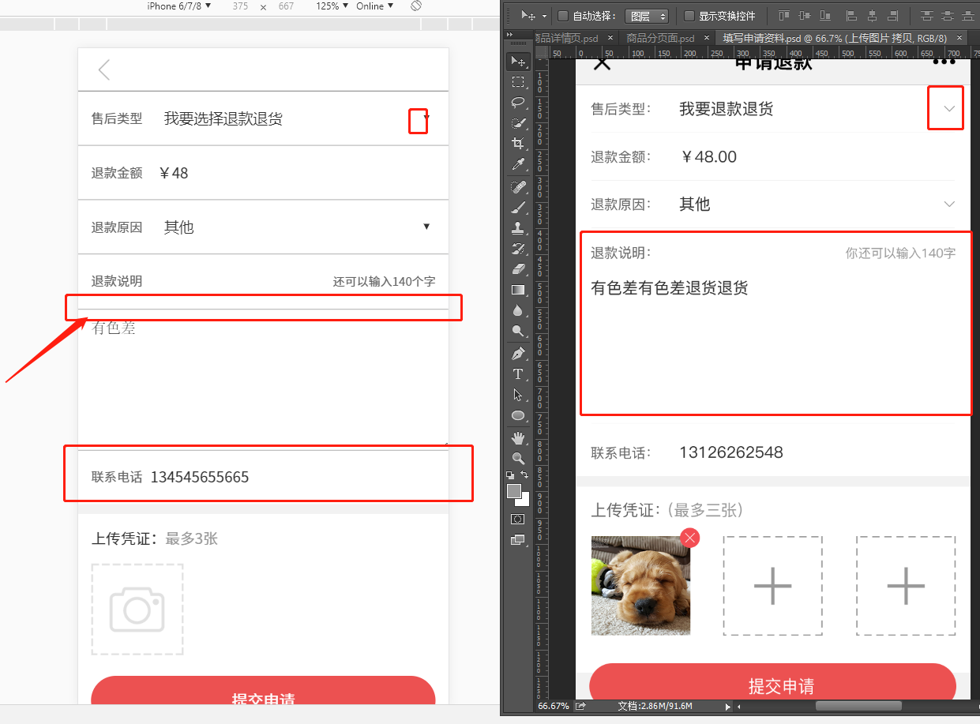

1. 退款说明 下面 没有间隔线
2. 售后类型、退款原因 后面要有箭头
3. 联系电话是可修改的
4. 上传图片的icon不一样
5. 红色变回绿色 #2c9195

余额提现

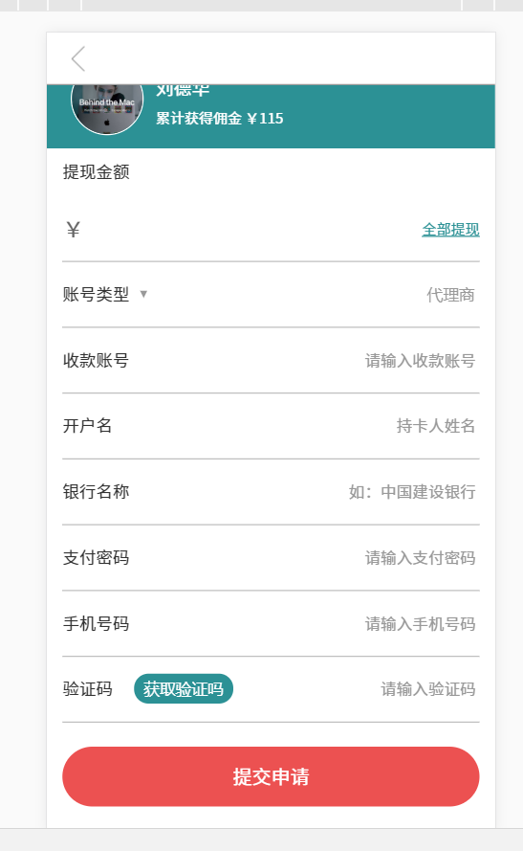

1. 提交申请按钮也变回绿色#2c9195
2. 输入时的文字颜色#323232

购物车

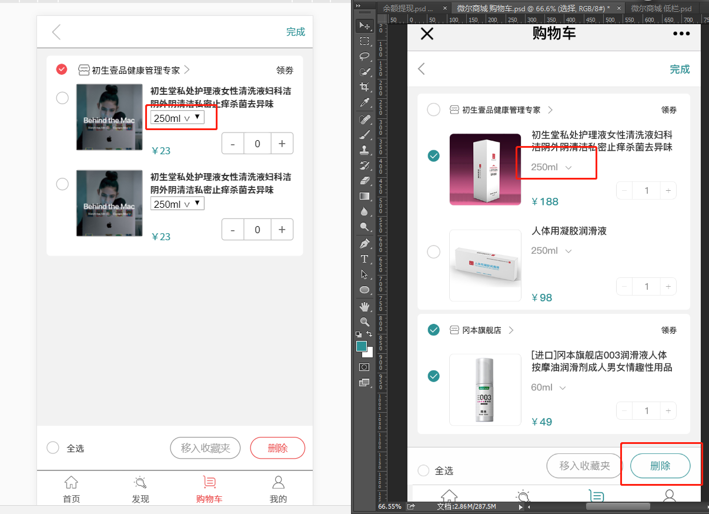

1. 规格选项
2. 红色变回绿色 #2c9195

填写评价

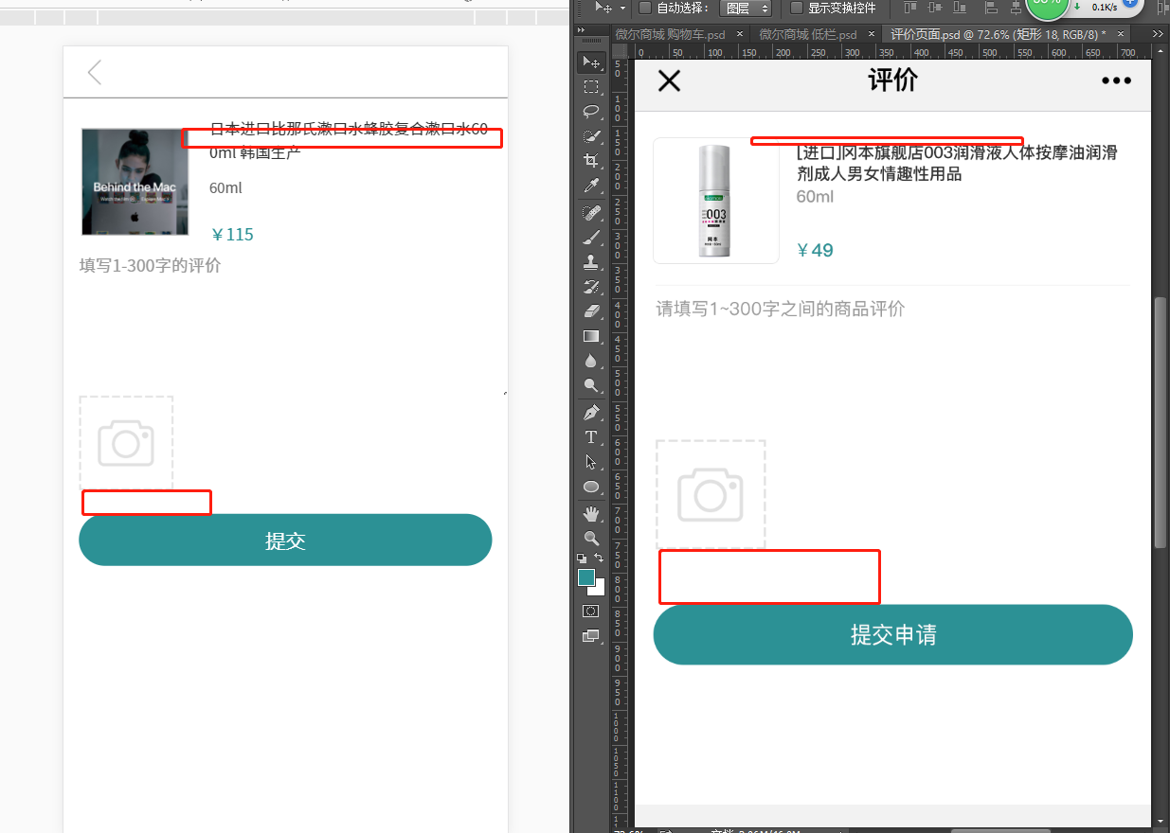

1. 文字与图片的顶部对其相差10px
2. 上传icon与提交按钮的间距是80px

领券中心

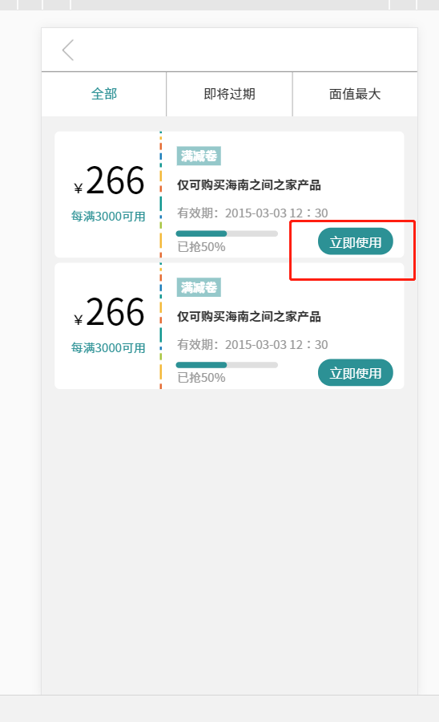

1. 立即使用，在手机上显示有问题

分销商品列表

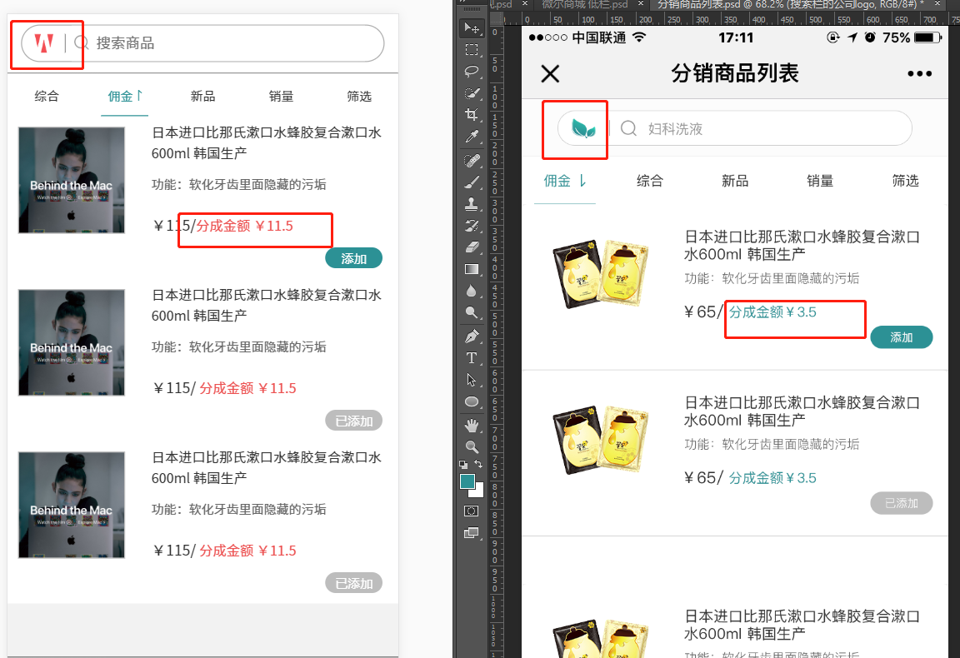

1. 红色变回绿色 #2c9195
2. 搜索框的logo改一下

找回密码

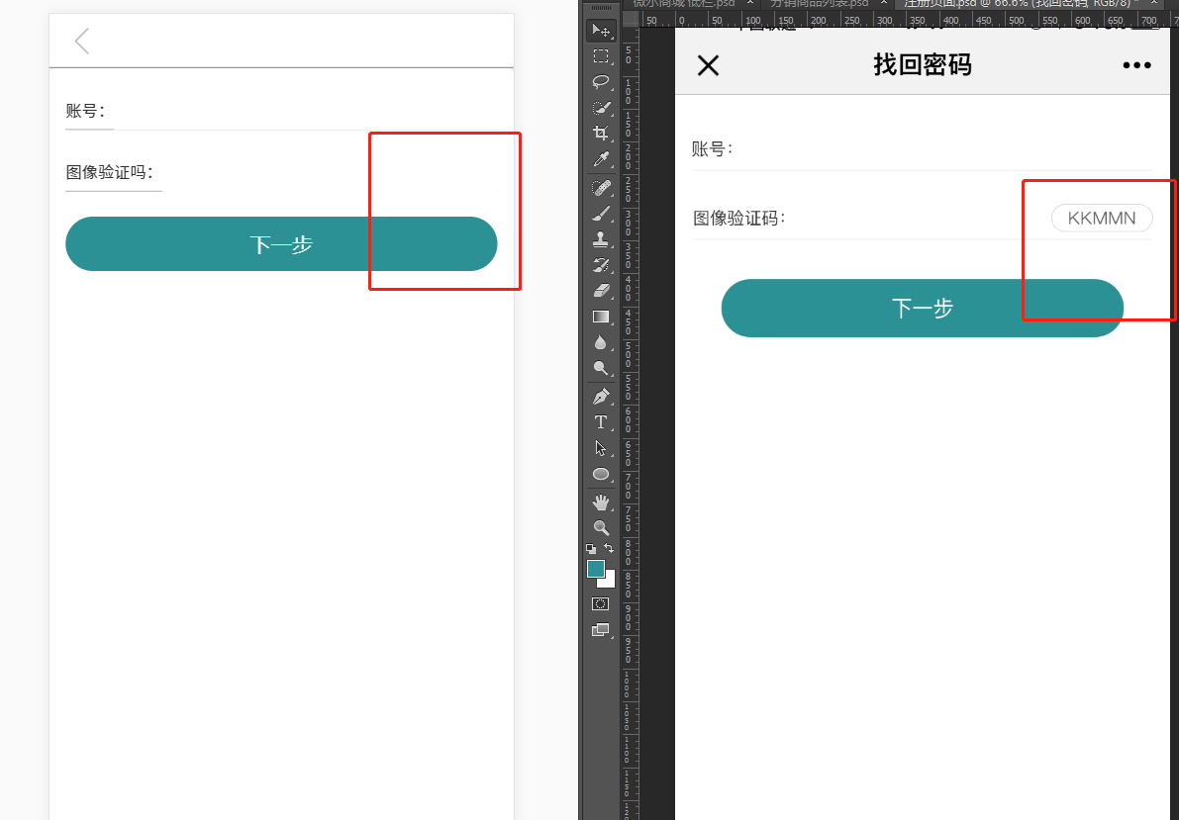

1. 验证码 那里 手机上显示有问题

商品详情

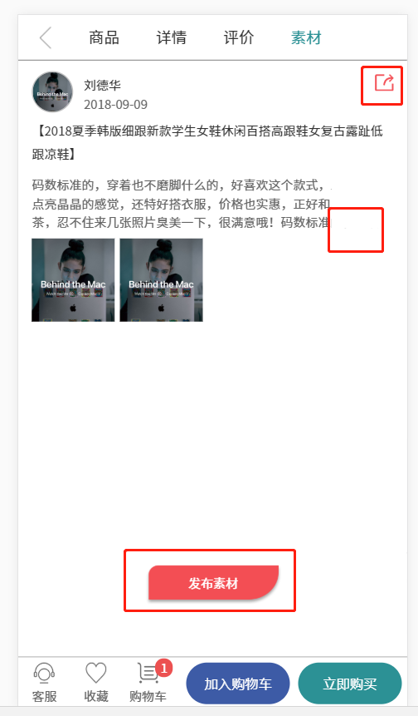

1. 红色变回绿色 #2c9195
2. Icon

商品详情

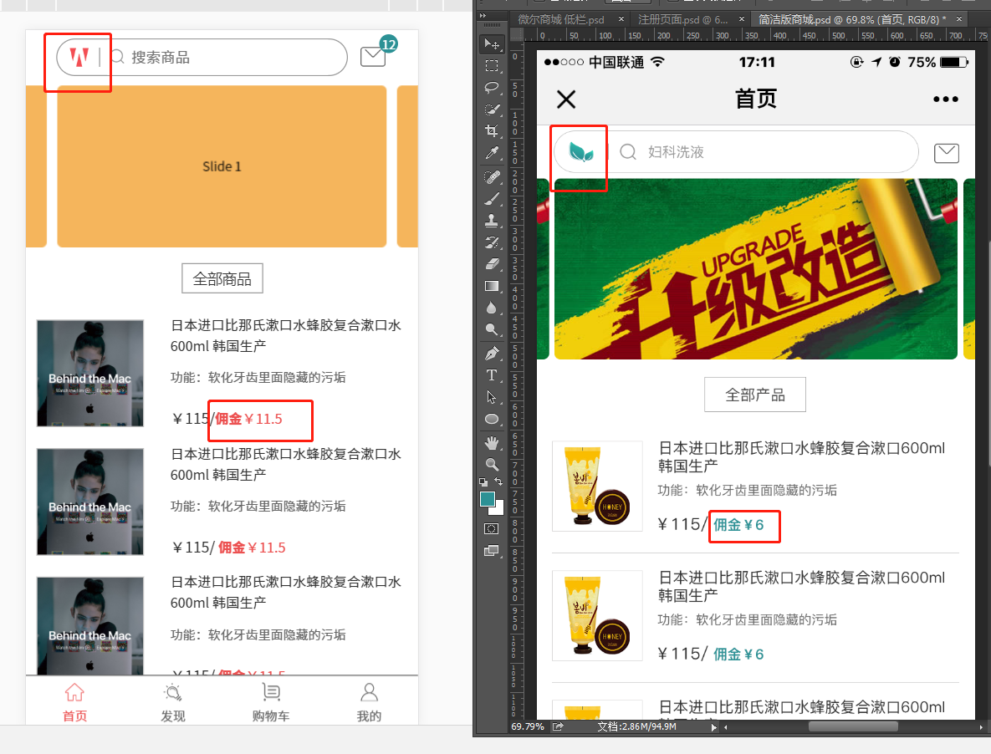

1. 搜索框换下logo
2. 颜色换下

我的等级子页面

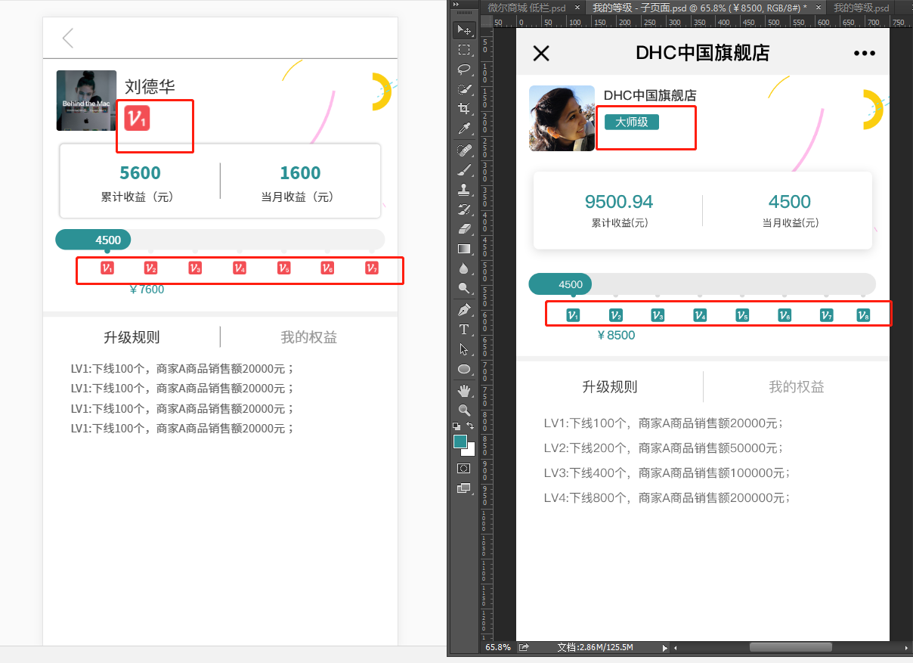

1. 主要等级显示 样式 用 我的等级首页的样式 （因为名称是可以改变的）

查看物流

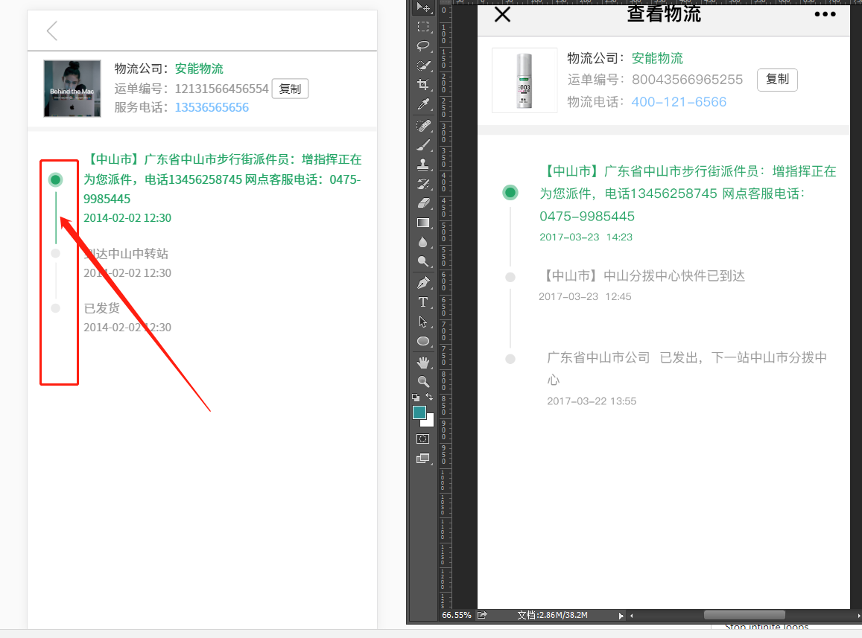

1. 电脑上显示有但是手机上没显示

查看网点

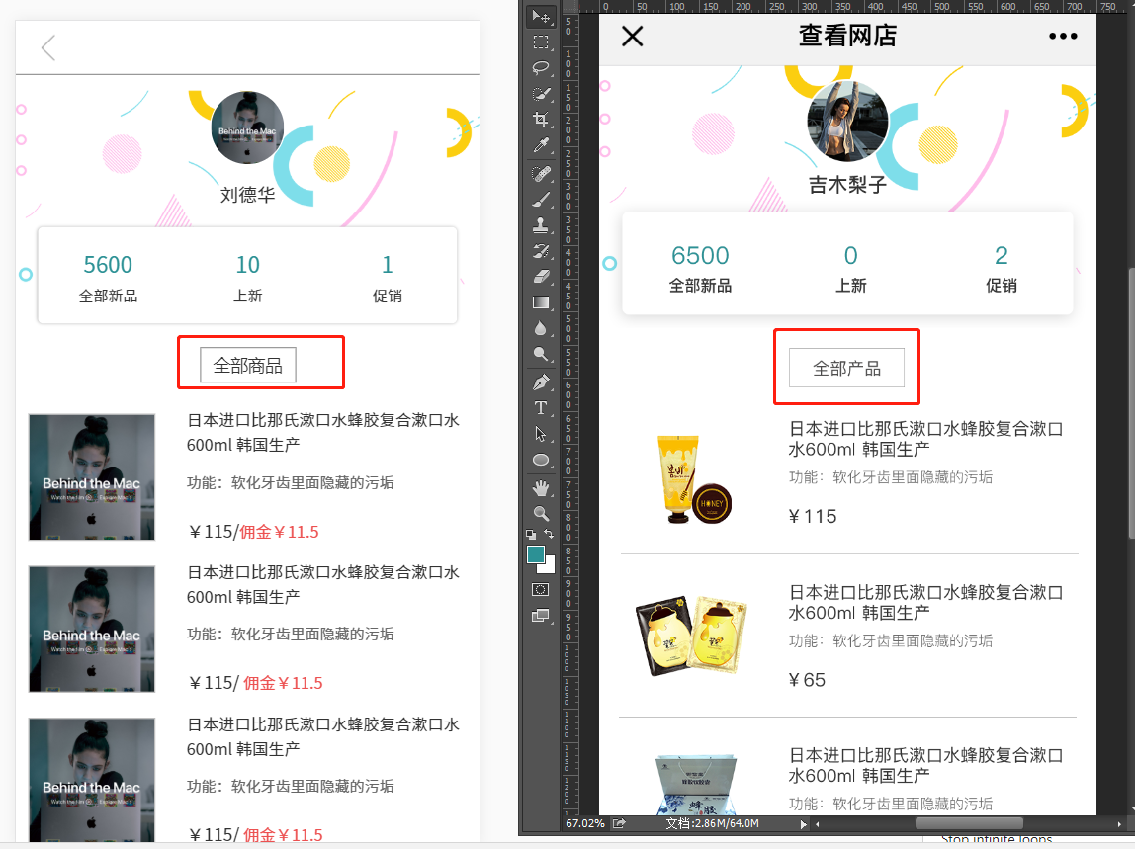

1. 边框描边颜色没这么深

管理地址

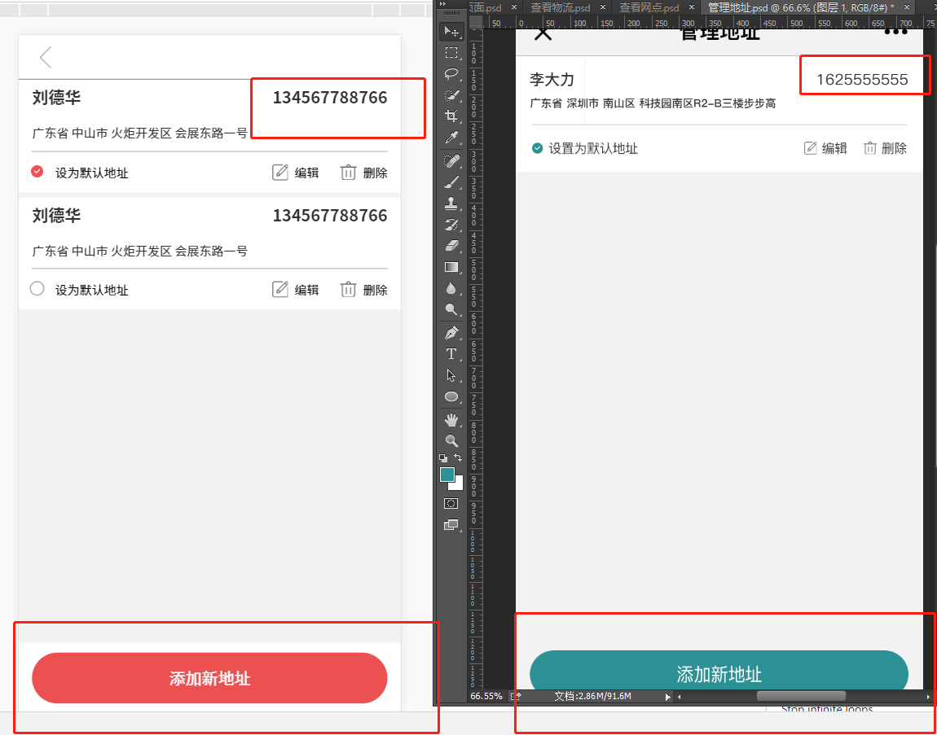

1. 手机号码不用加粗
2. 红色变回绿色 #2c9195

我的等级

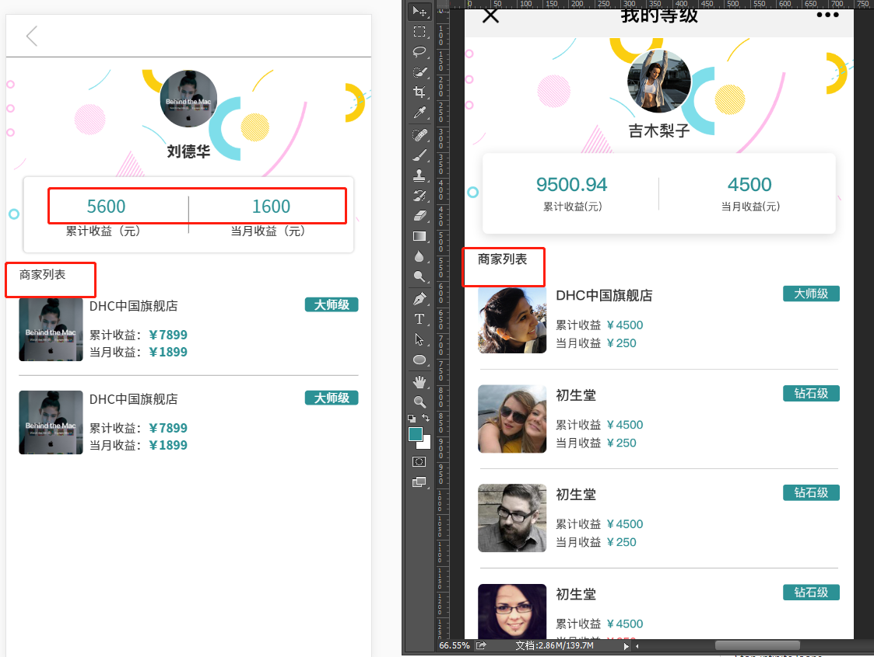

1. 圈住的字体加粗

我的订单

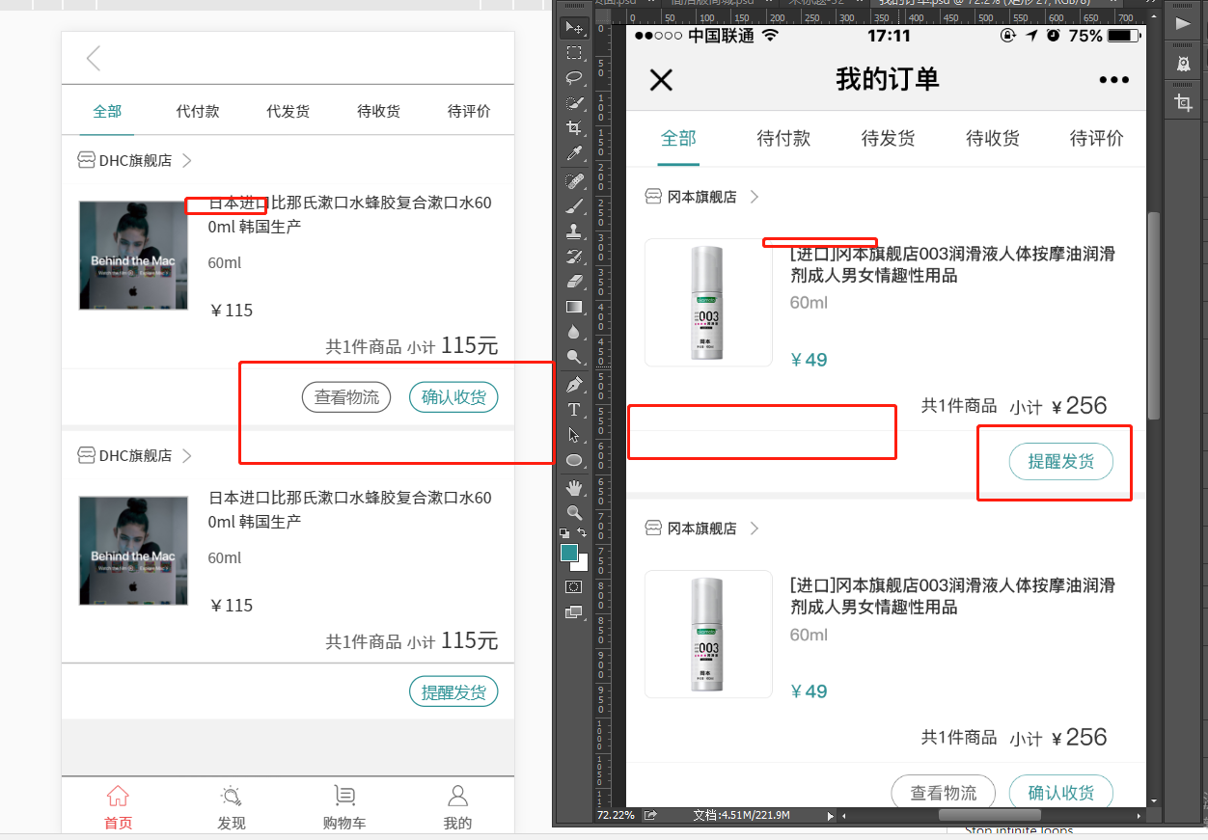

1. 图片与问题的顶部对齐 有10px
2. 间隔线颜色太深
3. 提醒发货 按钮 的描边太粗 1px

我的钱包

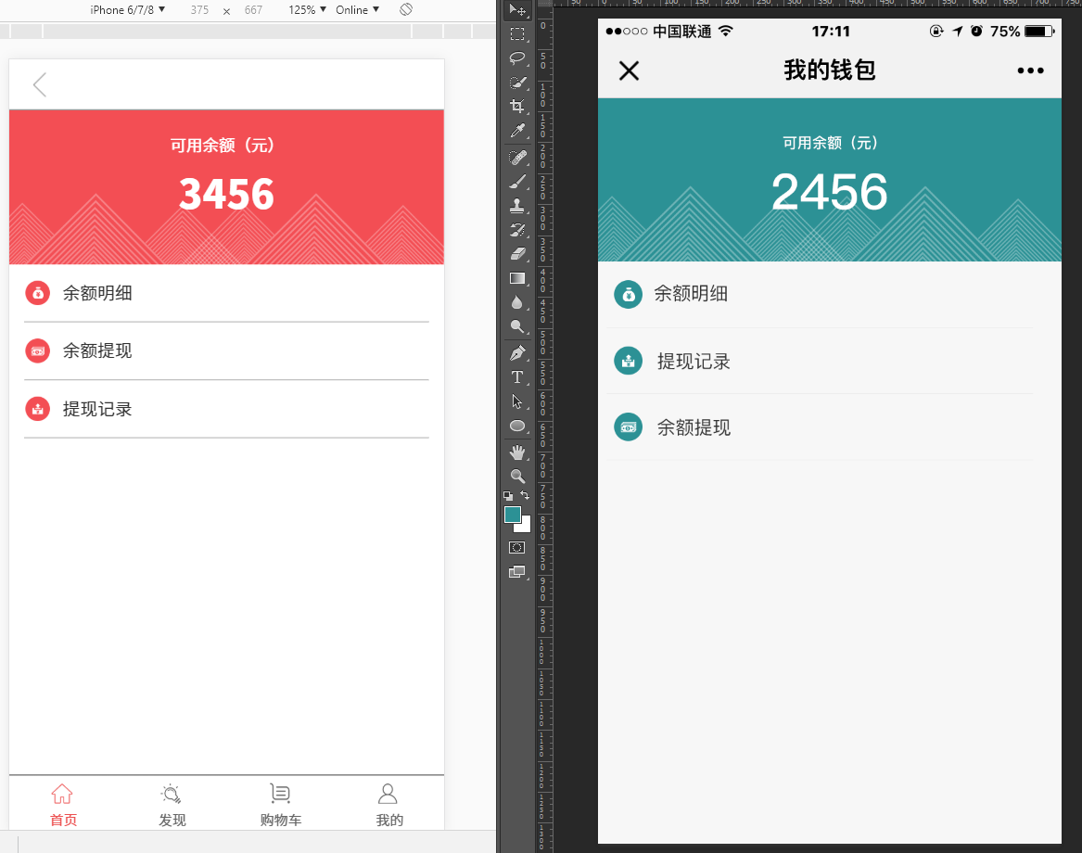

1. 改颜色

搜索结果页

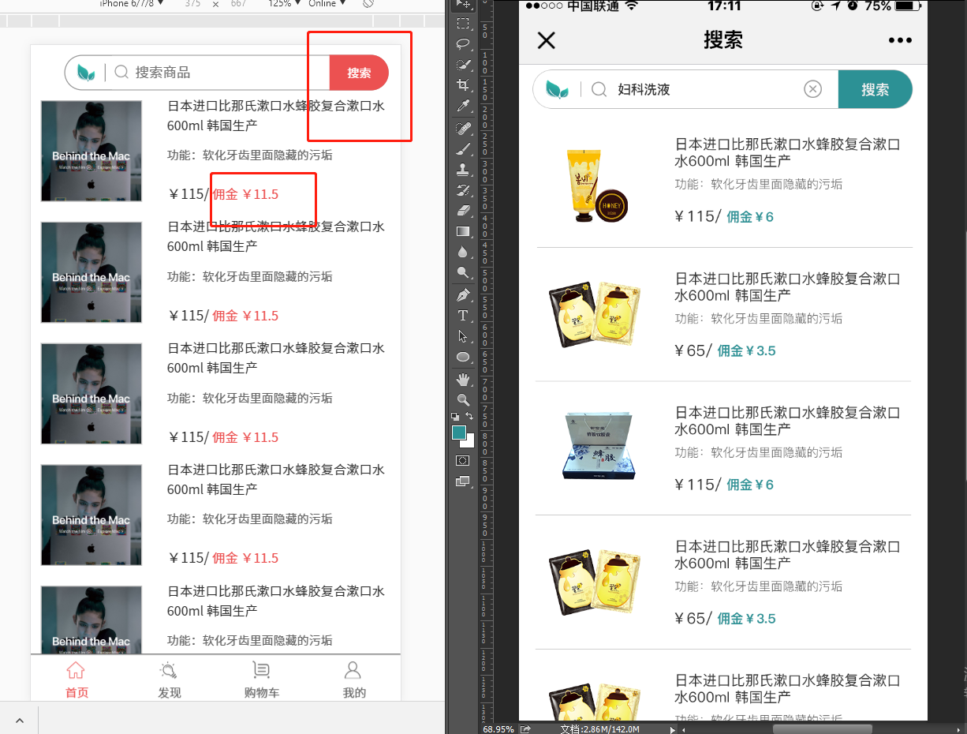

1. 红色改绿色
2. 搜索框中的取消icon，点击后返回到搜索时的页面

排行榜

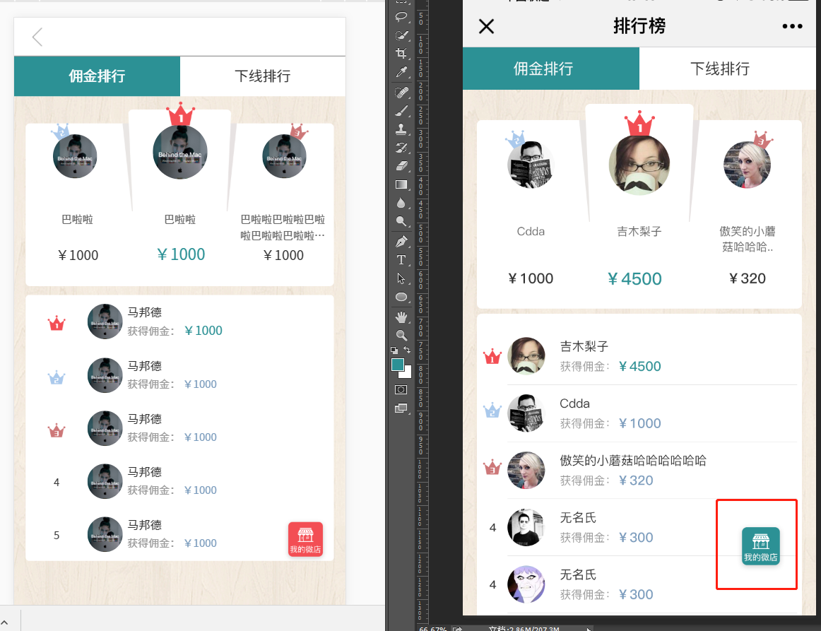

1. 换下icon

个人中心

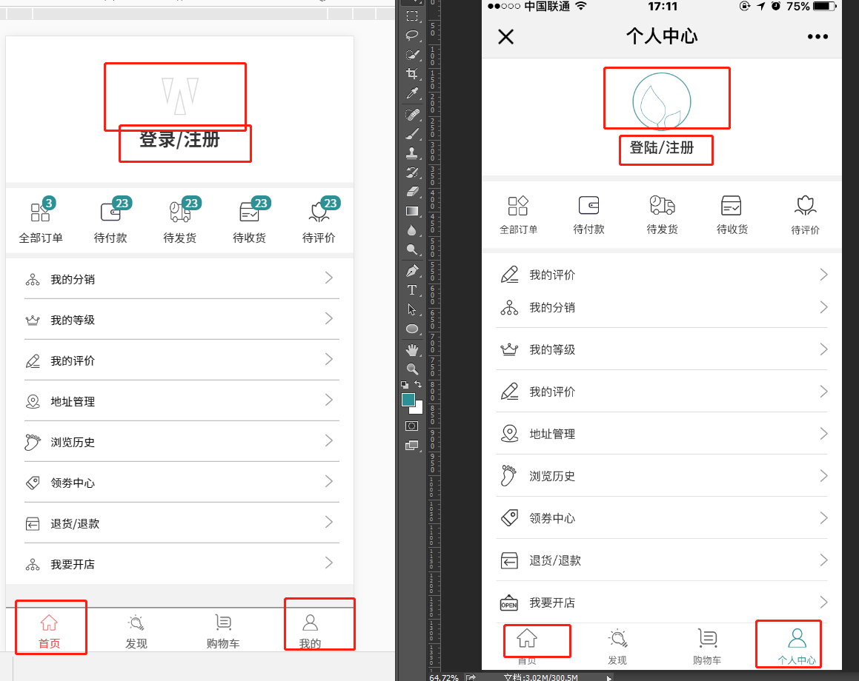

1. 未登录状态时，logo换一下
2. 登录/注册 字体为中等不是粗体

支付成功

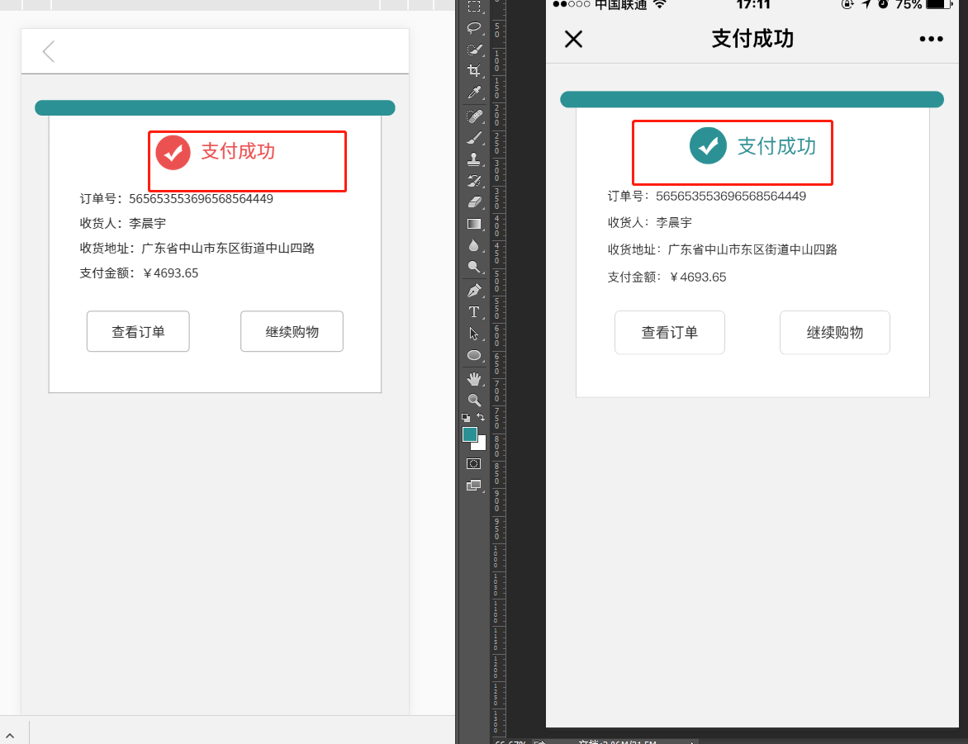

1. 修改颜色

订单详情

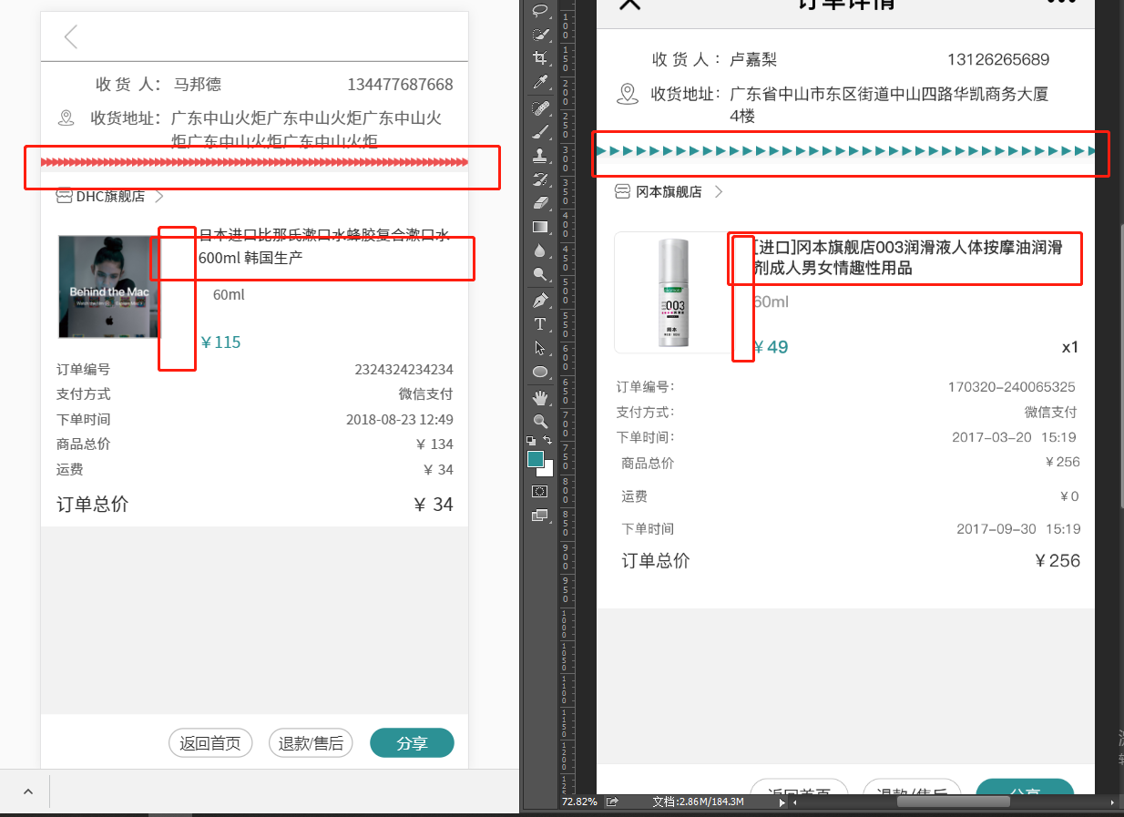

1. 文字与图片的顶部对其相差10px ，左右间距相差30px

确认订单

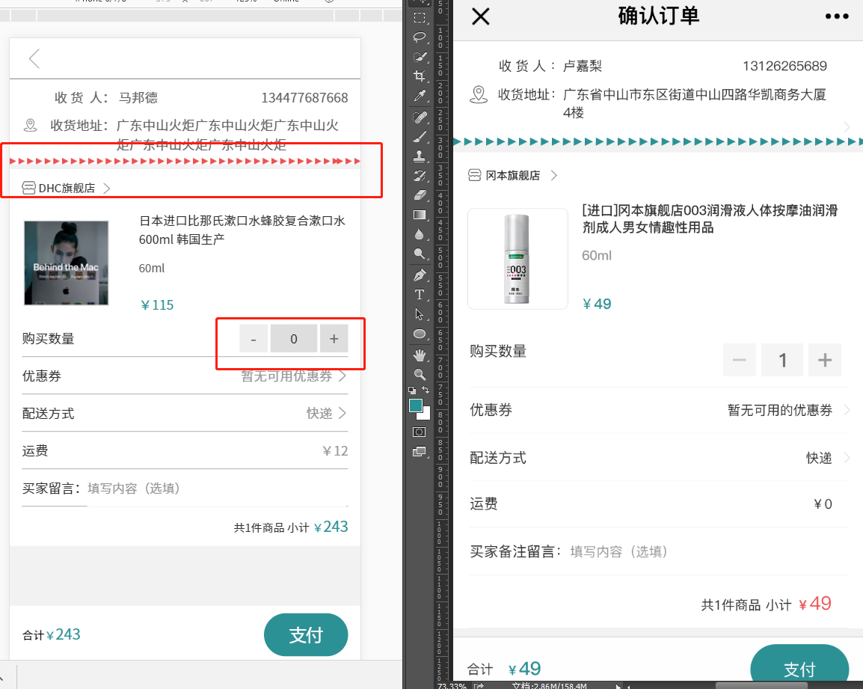

1.数量的矩形颜色没什么深

商品详情 素材

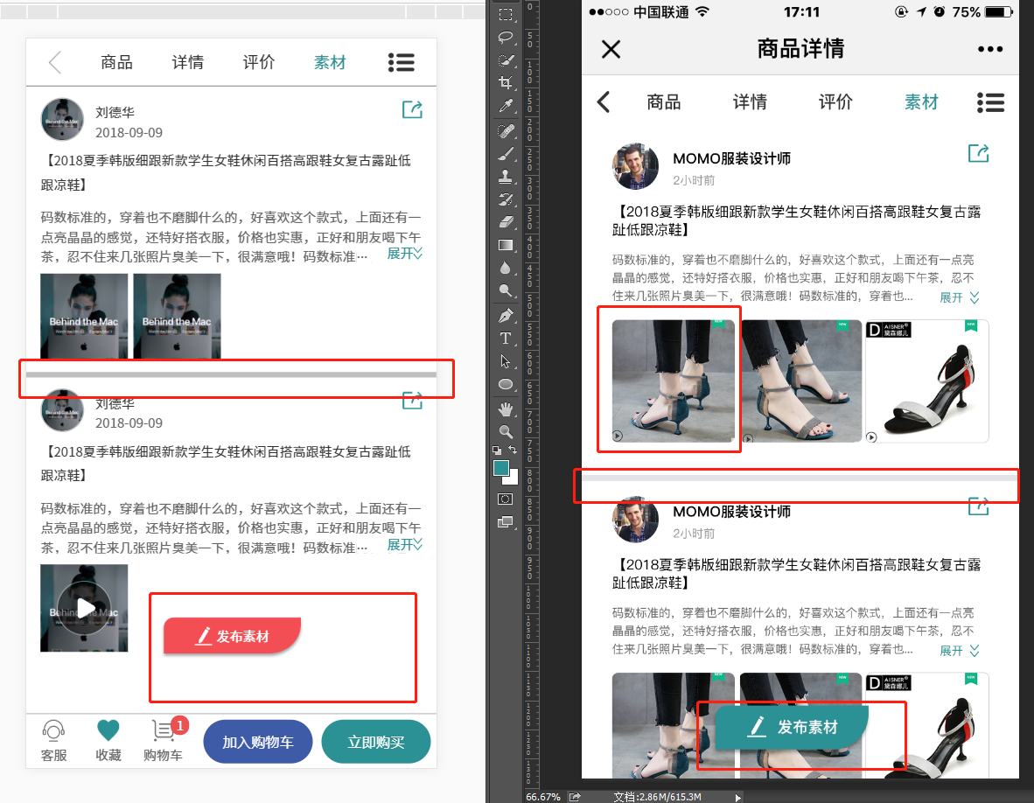

1. 背景色#e3e3e8
2. 图片尺寸：210 x 210 px
3. 改颜色
4. 选择规格页面漏了